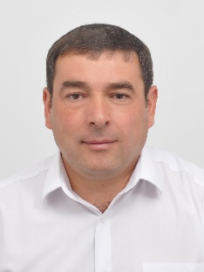  Вайсбейн  Вячеслав Юрьевич  Глава администрации  Симферопольского района  Республики Крым | 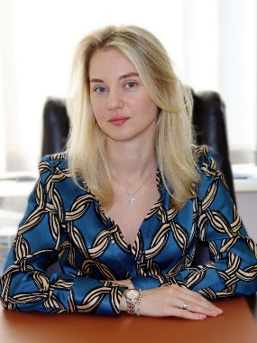  Мысина  Марина Анатольевна  Заместитель главы администрации Симферопольского района  Республики Крым | 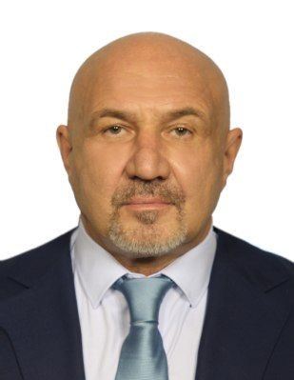  Походенко  Александр Витальевич  Депутат Государственного Совета Республики Крым | 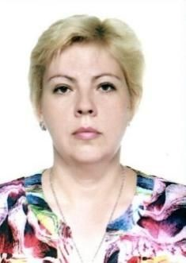  Нистиренко  Алла Андреевна  Депутат Симферопольского районного совета Республики Крым,  Председатель Скворцовского сельского совета – глава администрации Скворцовского сельского поселения
ТЕЛЕФОН: +79786577967 | ТЕЛЕФОН: +79781116308  Ответственный за Ваш населенный пункт | ТЕЛЕФОН: +79789518658  Ваш депутат Государственного Совета  Республики Крым округ № 11 | ТЕЛЕФОН: +79787624282  Ваш депутат по Скворцовскому десятимандатному избирательному округу № 1
По каким вопросам обращаться?  - Аварийные и чрезвычайные ситуации  - Организация электро-, тепло-, газо- и водоснабжения населения.  - Благоустройство придомовых и дворовых территорий.  - Работа городского пассажирского транспорта.  - Ремонт и благоустройство городских/районных дорог.  - Вопросы организации дошкольного/школьного образования.  - Реализация мер социальной поддержки, принятых на местном уровне.  - Вопросы земельных отношений в границах МО.  - Создание условий для развития малого и среднего предпринимательства, содействие в развитии сельскохозяйственного производства.  - Создание условий для организации досуга, развития физической культуры, массового отдыха. | По каким вопросам обращаться?  - Аварийные и чрезвычайные ситуации  - Проблемы электро-, водо-, газо- и теплоснабжения в вашем МКД/жилом массиве.  - Благоустройство вашей придомовой и дворовой территории/проездов в  жилых массивах  Помощь во взаимодействии с управляющими компаниями, обслуживающими ваш МКД.  - Эксплуатация и ремонт жилья граждан в МКД. | По каким вопросам обращаться?  - Аварийные и чрезвычайные ситуации  - Вопросы в сфере жилищно-коммунального хозяйства, тарифов и оплаты жилищно-коммунальных услуг.  - Работа управляющих компаний и ресурсоснабжающих организаций.  - Вопросы социального обеспечения населения, меры социальной поддержки.  - Начисление социальных выплат, пенсий, пособий.  - Строительство и ремонт автодорог.  - Работа пассажирского транспорта.  - Помощь в обеспечении медицинской помощью и лекарствами.  - Работа учреждений здравоохранения.  - Вопросы земельных отношений. ✓ Вопросы в сфере экологии.  - Вопросы получения услуг в образовательной, культурной, спортивной сферах. |  | По каким вопросам обращаться?  - Аварийные и чрезвычайные ситуации  - Вопросы в сфере жилищно-коммунального хозяйства, тарифов и оплаты жилищно-коммунальных услуг.  - Вопросы благоустройства.  - Работа управляющих компаний и ресурсоснабжающих организаций.  - Работа городского пассажирского транспорта.  - Ремонт городских/районных автодорог.  - Вопросы социального обеспечения населения, меры социальной поддержки, утвержденные на местном уровне.  - Вопросы земельных отношений в границах МО.  - Вопросы получения услуг в образовательной, культурной, спортивной сферах в МО.

